Consultor: |  | Projeto/Inciativa:
Revisão (Data): | dd.mm.aaaa | Módulo: |  |  | N° Request:

1 - Finalidade

<Descrever qual a necessidade das parametrizações que serão detalhadas neste documento>

2 - Procedimento

Criar Grupo de Compradores
Via Menus | Administração de materiais → Compras → Criar grupos de compradores
Via Código de Transação | OME4

Criação dos grupos de compradores:
041 – Compras DCL

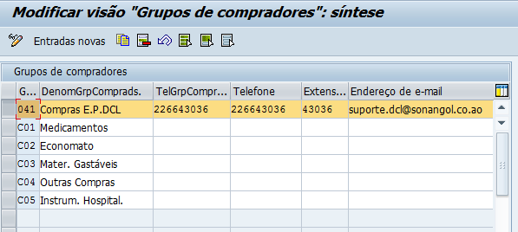

Estratégia de Aprovação de Pedidos de Compra

Via Menus | Administração de materiais → Compras → Pedido → Processo de liberação para pedidos → Determinar processo de liberação para pedidos
Via Código de Transação | SPRO
Criação de estratégia de aprovação de pedidos de compra com as mesmas características existentes, porém ao grupo de comprador 041.

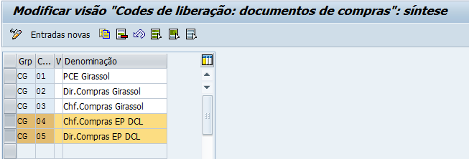
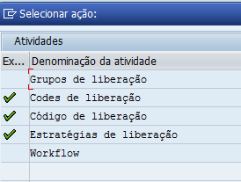
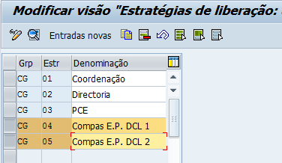

Estratégia 04:
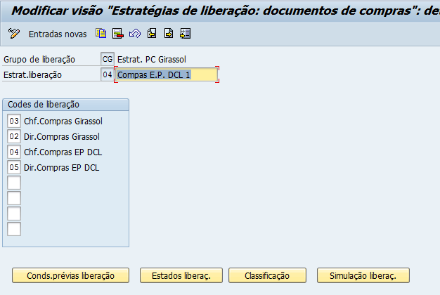
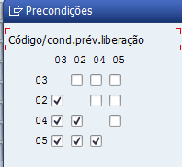
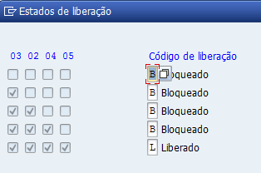
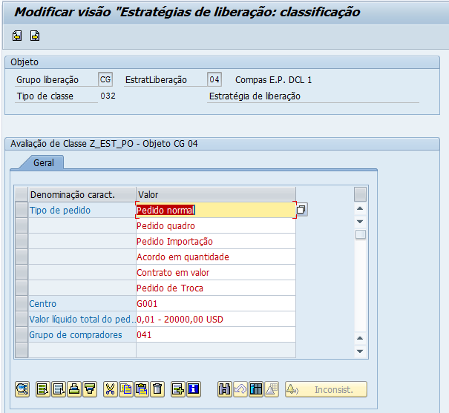

Estratégia 05:

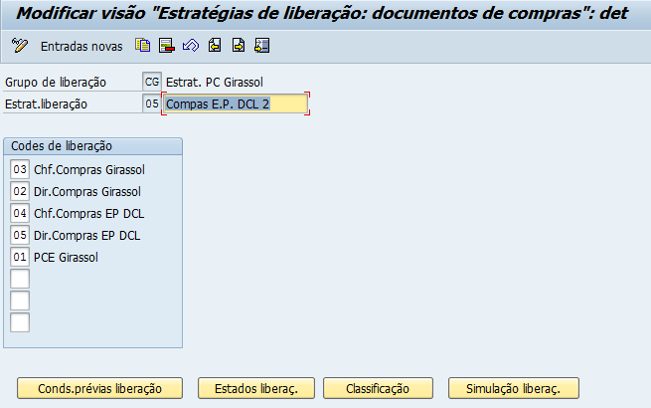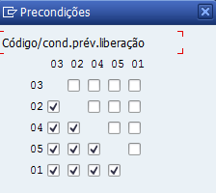
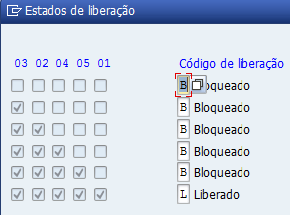
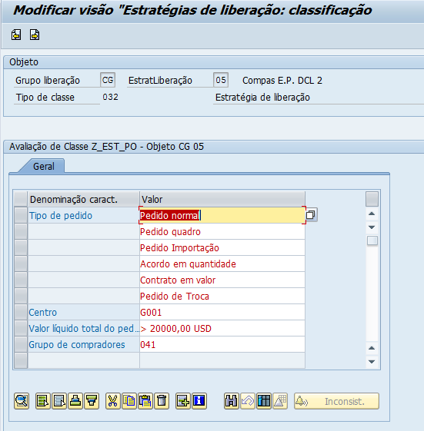

Criar Novo tipo de Material

Via Menus
Via Código de Transação | OMS2

Verificar necessidade de criar novo tipo de material para materiais não estocável DCL, bem como classe de avaliação e conta GBB/VBR

<INSIRA AQUI PINT SCREEN da sequencia da parametrização>

